ZONAS MUY REDUCIDAS:
LABIO SUPERIOR
ZONA ALBA
MENTON
PATILLAS

FOTODEPILACIÓN LUZ PULSADA
15€

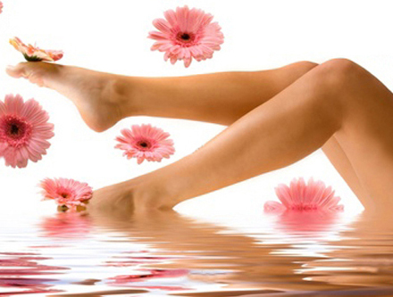
ZONAS PEQUEÑAS:
INGLES
AXILAS
GLUTEOS

25€
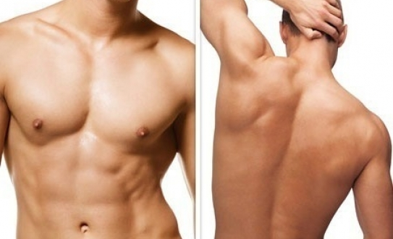
125€
70€
ZONAS GRANDES:
PIERNAS ENTERA
PECHO
ESPALDA

ZONAS MEDIANAS:
BRAZOS
MEDIAS PIERNAS
INGLES TOTALES

MUSLOS

“Ofertas especiales para Bonos de 6 sesiones”

